Пресс-релиз 25.12.2019

Россияне стали активнее обращаться в Роскомнадзор за защитой в сфере персональных данных

За 11 месяцев 2019 года в Роскомнадзор поступило 139 881 обращение граждан, что чуть ниже уровня 2018 года (154 914).
В сравнении с прошлым годом значительно выросло число обращений граждан по вопросам защиты персональных данных (+21%). Впервые с момента реализации Роскомнадзором функций регулятора в сфере защиты персональных данных годовое количество поданных жалоб в сфере защиты персональных данных (47 560) превысило количество поданных жалоб в сфере связи (32 173).
В целом увеличение количества обращений по данной тематике обусловлено, прежде всего, повышением уровня правовой культуры граждан и предоставлением государственными органами дополнительных возможностей для защиты своих прав.
Наибольшее количество жалоб поступило на действия кредитных учреждений, организаций ЖКХ, владельцев интернет-сайтов (в том числе социальные сети) и коллекторских агентств.
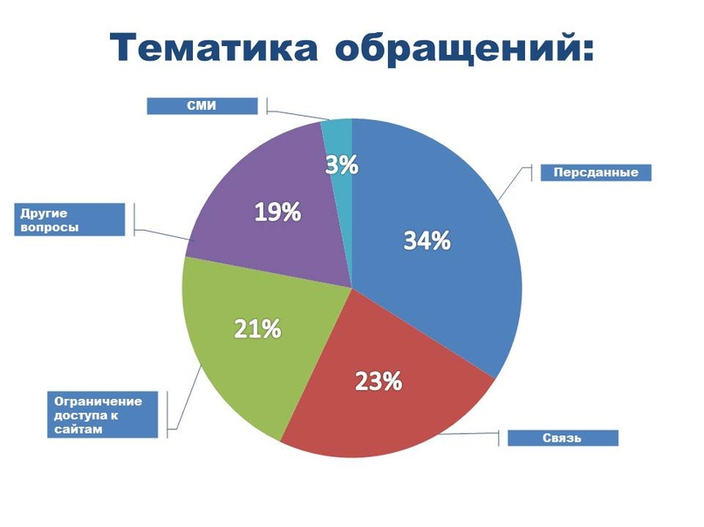
С жалобами на операторов мобильной связи «МТС», «Вымпелком», «Мегафон» и «Теле2» в 2019 году в Роскомнадзор обратилось 5 885 граждан (в 2018 году – 6 064). Это 18,3% от всех поступивших обращений в сфере связи.
Какие жалобы поступают на операторов мобильной связи?
Основные виды жалоб:
- 2 323 обращений содержат несогласие с суммой выставленного счета за услуги связи;
- в 583 авторы отмечали отсутствие связи;
- 1 937 обращений касаются оказания дополнительных платных услуг без согласия абонента;
- 608 содержат жалобы на плохое качество связи: несоответствие заявленной скорости мобильного Интернета, шум, треск, неразборчивость речи, пропадание слогов и слов при переговорах, невозможность дозвона по отдельным направлениям и т.д.
За 11 месяцев на 28% снизилось число обращений граждан, содержащих жалобы на работу «Почты России». Всего поступило 9 536 обращений. Из них: 6 747 граждан жаловались на неполучение адресованных им почтовых отправлений, 2 789 граждан - на неудовлетворительную работу сотрудников почтовых отделений.
Актуальным вопросом остается регулирование деятельности работы интернет-сайтов, на которые жалуются в связи с возможными мошенническими действиями, блокировкой их аккаунтов в социальных сетях, регулирования правил участия, поведения на игровых серверах и т.д.
С начала года Роскомнадзором было получено 1 687 сообщений о размещении в сети Интернет информации, содержащей детскую порнографию, о сбыте наркотических веществ и подготовки к суициду, 709 сообщений о размещении в сети Интернет противоправной информации экстремистского и террористического характера.
С жалобами на online-казино и другие азартные игры в Роскомнадзор обратилось более 1 700 граждан.
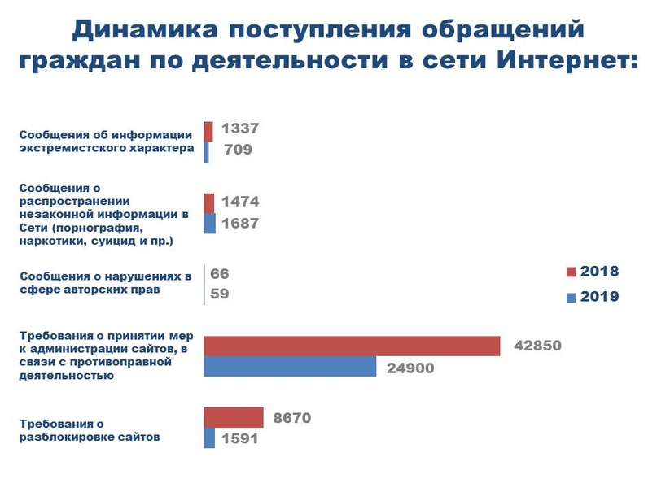
Напоминаем, что вы можете подать в Роскомнадзор обращение следующими способами:
1. передать его лично работнику Роскомнадзора, ответственному за прием корреспонденции (приемный холл, расположенный на первом этаже здания Роскомнадзора по адресу: г. Москва, Китайгородский проезд, д. 7, стр. 2.);
2. отправить по почте: 109074, г. Москва, Китайгородский проезд, д. 7, стр. 2.;
3. заполнить специальную форму на сайте Роскомнадзора (https://rkn.gov.ru/treatments/ask-question/);
4. отправить по электронной почте: rsoc_in@rkn.gov.ru.

